TERHAD
 |  |  |  |  |  | - |  |  | -

NO. KAD PENGENALAN

ANGKA GILIRAN



KOLEJ VOKASIONAL MALAYSIA
BAHAGIAN PENDIDIKAN TEKNIK DAN VOKASIONAL KEMENTERIAN PENDIDIKAN MALAYSIA

DIPLOMA VOKASIONAL MALAYSIA (PEMESINAN INDUSTRI)
CNC LATHE MACHINE MPI 5025
SEMESTER 1/2015
PENILAIAN AKHIR TEORI
2 Jam

ARAHAN PENILAIAN AKHIR

No. Soalan | Markah  Penuh | Markah  Diperolehi
Bahagian A ( 40 )
Soalan 1 | 6
Soalan 2 | 2
Soalan 3 | 6
Soalan 4 | 6
Soalan 5 | 5
Soalan 6 | 5
Soalan 7 | 5
Soalan 8 | 5
Bahagian B ( 60 )
Soalan 1 | 20
Soalan 2 | 20
Soalan 3 | 20
Soalan 4 | 20
Jumlah Markah | 100
Nama Pemeriksa

1. Tulis nombor kad pengenalan dan angka giliran anda pada ruang yang disediakan.

2. Kertas soalan ini mengandungi dua bahagian:
Bahagian A dan Bahagian B.

3. Jawab semua soalan dalam Bahagian A dan pilih mana-mana tiga soalan daripada
Bahagian B.

4. Jawapan anda hendaklah ditulis pada kertas jawapan berasingan.

5. Anda dinasihati supaya menjawab tidak melebihi 30 minit untuk menjawab soalan Bahagian A.

6. Kertas Jawapan anda hendaklah diserah bersama-sama kertas soalan kepada pengawas.

Kertas soalan ini mengandungi 10 halaman bercetak

BAHAGIAN A
Jawab SEMUA soalan.
( Markah 40 )

Arahan : Jawapan anda hendaklah ditulis dalam ruang jawapan yang disediakan.

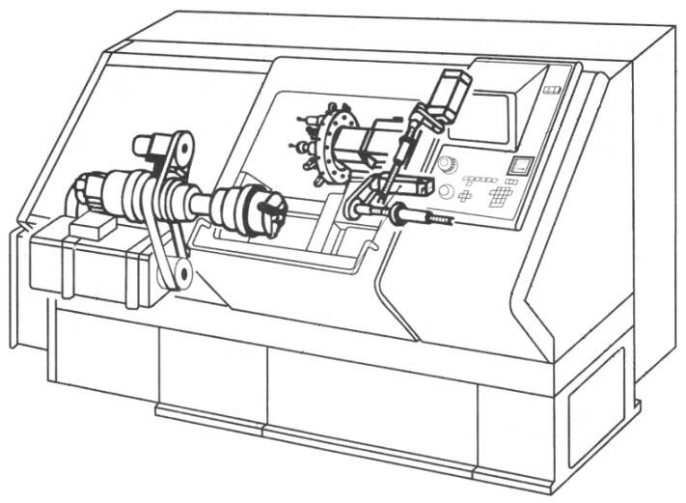1. Rajah 1 menunjukkan sebuah mesin larik CNC.

B C A

D

E
RAJAH 1

Berdasarkan rajah 1,

a. Namakan DUA daripada lima bahagian mesin larik CNC diatas.

b Terangkan fungsi bahagian yang dinyatakan pada soalan 1 (a) diatas.
[ 2 Markah ]

[ 4 Markah ]

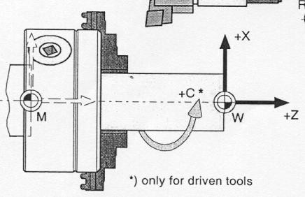2

RAJAH 2

RAJAH 2 menunjukkan paksi putaran spindal mesin larik CNC. Nyatakan nama paksi pemotongan dan arah pergerakan paksi yang telah dinyatakan.

[2 Markah ]

3.

D C B

A

RAJAH 3

RAJAH 3 menunjukkan contoh pergerakan pemotongan di mesin larik CNC,

a) Nyatakan G code yang digunakan untuk menghasilkan pergerakan pergerakan dan nyatakan keterangan untuk code arahan tersebut

[ 6 Markah ]

4. Dalam proses pengaturcaraan di mesin larik CNC terdapat dua kaedah koordinat yang biasa digunakan.

a) Berikan dua nama koordinat tersebut.

[ 2 Markah]

b) Nyatakan kenapa kaedah koordinat itu di pilih.

[ 2Markah]

c) Terangkan perbezaan antara dua koordinat yang diberikan.

[2 Markah ]

5. Bendalir pemotong sangat penting dalam operasi pemesinan seperti melarik, mencanai, mengisar, menggerudi dan sebagainya.

a) Nyatakan sebab utama bendalir pemotong digunakan dalam proses mesin larik CNC.

[ 1 Markah ]

b) Berikan DUA jenis bendalir pemotong.

[ 2Markah]

c) Terangkan DUA ciri ciri yang perlu ada pada bendalir pemotong yang baik.

[ 2 markah ]

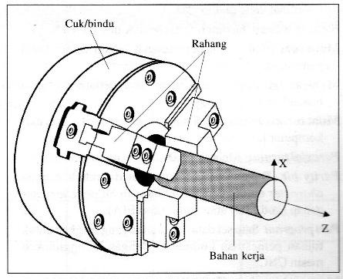6.

Berdasarkan RAJAH 4 di atas,
RAJAH 4

a) Nyatakan TIGA langkah memasang bahan kerja di mesin larik CNC,

[ 3 Markah]

b) Berikan penjelasan kenapa penyediaan dan pemasangan mata alat sangat penting dalam operasi mesin larik CNC.

[2 Markah]

7. Sub program adalah salah satu cara membina pengaturcaraan di mesin larik CNC.

a) Terangkan keperluan menggunakan sub program dalam membina pengaturcaraan di mesin larik CNC.

[1 Markah ]

b) Dalam memasukan arahan sub program, susunkan empat prosedur tersebut.

[4 Markah]

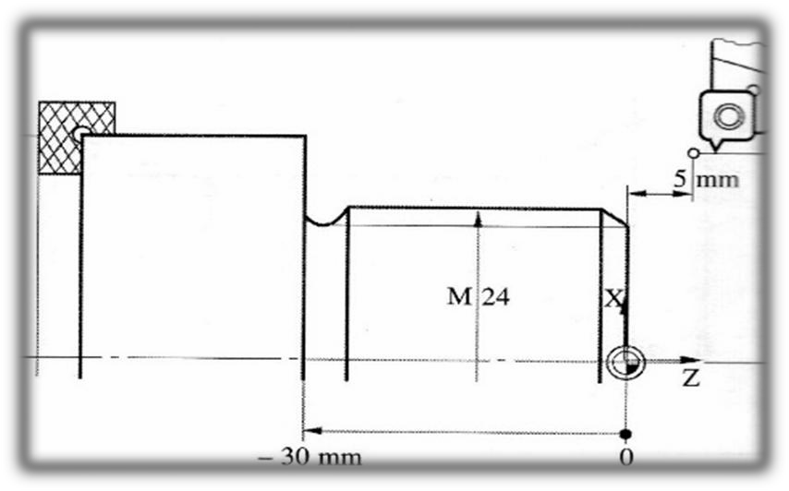8.

M24 x 2.5

RAJAH 5

Mengulir adalah proses membentuk ulir pada bahan kerja dengan menggunakan mesin larik. Bagi mesin larik CNC, proses ini dipanggil threading cycle.
Berdasarkan RAJAH 5 di atas :-

a) Untuk memotong ulir M24 x 2.5 sepanjang 30 mm terangkan empat prosedur utama yang perlu di patuhi.

[4 Markah]
b) Berapakah feedrate yang perlu di masukkan kedalam program untuk memotong ulir seperti rajah 5 diatas.

[1 Markah ]

BAHAGIAN B

Jawab TIGA soalan sahaja.

( Setiap Soalan Mewakili 20 Markah )

Arahan : Jawapan anda hendaklah ditulis dalam kertas jawapan berasingan yang disediakan.

1.

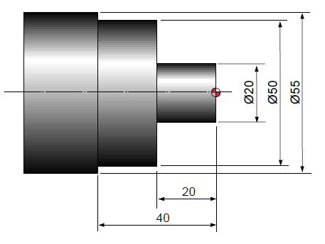

RAJAH 6

Dari RAJAH 6 diatas, kerja melarik mudah telah dilakukan pada mesin larik CNC. Bahan kerja yang disediakan adalah aluminium berdiameter 55mm x panjang 60mm.

a) Dengan menggunakan kaedah mutlak, tentukan kordinat bagi setiap bahagian yang ditunjukkan oleh RAJAH 6 tersebut.

[5 Markah ]

b) Dengan menggunakan kaedah tokokan, tentukan kordinat bagi setiap bahagian sebagaimana dilakukan dalam soalan 1 a)

[5 Markah]

c) Senaraikan lima langkah keselamatan yang perlu diberi perhatian semasa kerja melarik di mesin larik CNC.

[ 10 Markah ]

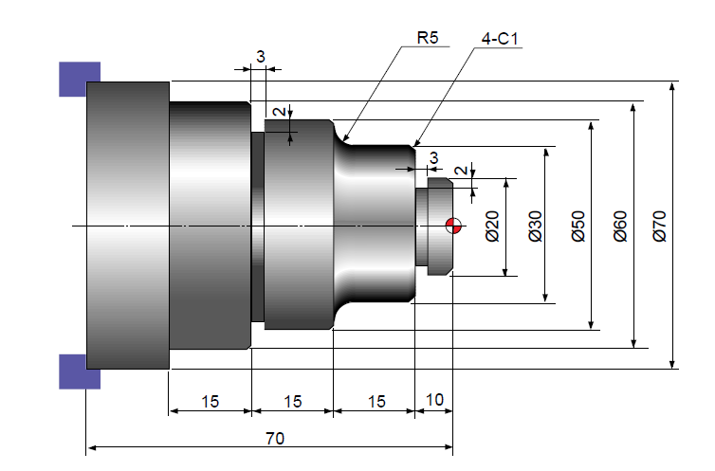RAJAH 7

2. RAJAH 7 menunjukkan satu projek yang dihasilkan menggunakan mesin larik CNC.
Bahan yang disediakan ialah bar aluminium berdiameter 70 mm x panjang 70 mm.

a) Dari pemerhatian anda, namakan jenis mata pemotong yang digunakan untuk melakukan kerja melarik tersebut.

[4 Markah ]
b) Dalam melakukan kerja melarik diatas, nyatakan dua jenis proses melarik yang perlu dilakukan.
[4 Markah ]

c) Nyatakan maksud G-code berikut i. G00
ii. G01 iii. G03

[6 Markah]

d) | Jelas | kan apa yang dimaksudkan oleh M-code berikut
 | i. | M03
 | ii. | M05
 | iii. | M30
[ 6 Markah ]

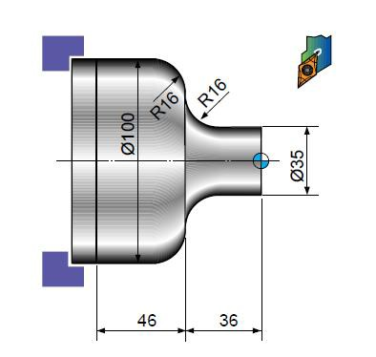RAJAH 8

3. Dari RAJAH 8 tersebut satu projek yang dihasilkan menggunakan mesin larik CNC. Bahan yang disediakan ialah bar aluminium berdiameter 100 mm x panjang 92 mm.

a) Terangkan bagaimana bahan kerja tersebut hendak diikatkan pada bindu di mesin larik CNC?
[4 Markah ]

b) Bagaimanakah langkah kerja yang perlu dilakukan untuk mendapatkan zero point pada bahan kerja tersebut?
[6 Markah ]

c) Namakan mata pemotong yang sesuai untuk digunakan pada mesin larik CNC bagi menyiapkan bahan kerja seperti rajah 8.
[ 2 Markah ]

d) Senaraikan kelebihan dan kelemahan mesin larik CNC berbanding dengan mesin pelarik.
[ 8 Markah ]

4. RAJAH 9 menunjukkan lukisan komponen larik. Anda akan menghasilkan komponen kerja larik yang menggunakan pengaturcaraan CNC. Sebelum menghasilkan komponenkerja tersebut, simulasi dan larian kering perlu dilaksanakan terlebih dahulu.
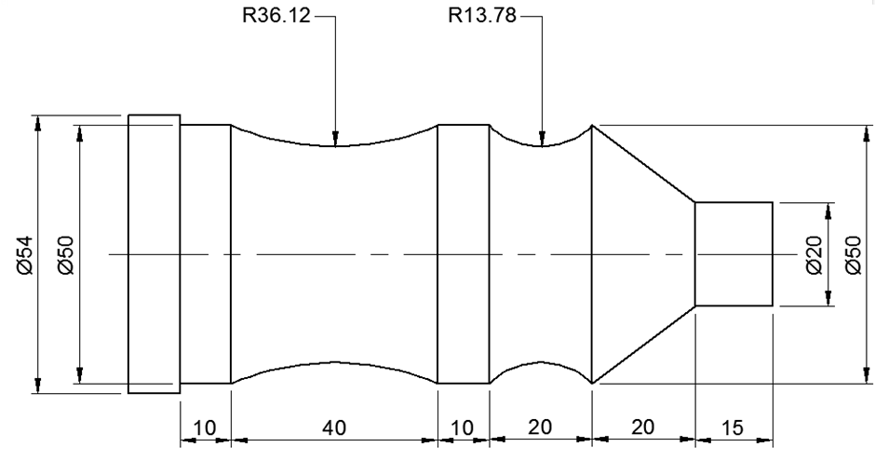

Berdasarkan RAJAH 9 di atas,
RAJAH 9

a) Nyatakan perbezaan antara simulasi pengaturcaraan CNC dan larian kering

(dry run) dalam proses mendiri siap mesin larik CNC.

[6 Markah]

b) Tanda dan labelkan kedudukan titik-titik koordinat pada RAJAH 9 di atas untuk pemotongan mesin larik CNC sebelum membina pengaturcaraan CNC.

[4 Markah ]

c) Menggunakan jawapan anda di 3b), bina jadual kedudukan koordinat bagi setiap kedudukan titik koordinat kerja larik CNC mengikut sistem koordinat mutlak.
[ 6 Markah ]

d) Nyatakan jenis kerja larik yang terlibat dalam kerja melarik CNC tersebut.

[4 Markah ]

KERTAS SOALAN TAMAT

